**1. Организация работы**

**1.1 Технологические требования к организации рабочего места**

Штукатурные работы разрешается начинать после завершения в необходимом объеме всех предшествующих общестроительных работ, а также организационных подготовительных мероприятий, внеплощадочных и внутриплощадочных подготовительных работ.

Для осуществления правильной технологии и организации штукатурных работ общестроительные организации (участки) должны своевременно передавать под отделку фронт работ, отвечающий требованиям необходимой строительной готовности здания в целом или его отдельных частей в соответствии с проектом производства отделочных работ. Передачу объекта под штукатурные работы оформляют актом сдачи-приемки объекта или части его, в котором отражена готовность строительной площадки и здания.

Штукатурные работы в зависимости от методов организации строительства, объектов и сроков работ выполняют бригадами или звеньями различного численного и квалификационного состава.

Наиболее высокую производительность труда штукатуров достигают при выполнении работ поточно-расчлененным методом силами комплексной механизированной бригады.

Такая штукатурная бригада-экипаж (22...24 чел.) обычно состоят из звеньев, которые комплектуются по численности и разряду для выполнения рабочих процессов, и оснащена для выполнения работ нормокомплектом основных механизмов, инвентаря, приспособлений.

Перед шпаклевкой стены должны быть покрыты грунтовкой.

До начала работ по укладке плитки необходимо выполнить следующие подготовительные работы:

* - убрать с пола песок и пыль;
* - срезать существующие металлические трубы и детали крепления оборудования;
* - 5% раствором кальцинированной соды и 2% раствором соляной кислоты обезжирить поверхность пола и промыть водой;
* убрать просевшие мозаичные плиты, заполнить эти места цементно-песчаным раствором состава 1:3, после этого выполнить выравнивание существующего основания;
* обработать поверхность существующего пола шлифовальной манной и удалить образовавшуюся пыль;
* выполнить огрунтовку поверхности пола составом (1 часть цемента + 3 части мелкого мытого песка + 0,2 части эмульсии ПВА от веса цемента + вода).

Перед непосредственной укладкой пола необходимо вынести отметку чистого пола на стены, установив в углах и середине помещения на расстоянии 2-2,5 м друг от друга маячные плитки.

**1.2 Выбор и обоснование необходимых материалов для выполнения работы**

Цементно-известковый раствор приготавливают из цемента, известкового теста и песка. Для приготовления такого раствора цемент смешивают с песком, получая сухую смесь. Затем вливают разведённое до густоты молока известковое тесто и тщательно всё перемешивают.

Составы цементно-известковых растворов

|  |  |  |  |  |
| --- | --- | --- | --- | --- |
| Марка цемента | Марка раствора | | | |
|  | 25 | 50 | 75 | 100 |
| 400 | 1 :1,7 : 12 | 1 : 0,7 : 6 | 1 : 0,3 : 4 | 1 : 0,2 : 5 |
| 500 | - | 1 :1 : 8 | 1 : 0,5 : 5 | 1 : 0,3 : 4 |
| 600 | - | 1 : 0,7 : 6 | 1 : 0,4 : 4,5 | - |

Расход шпатлевки на один квадратный метр готового раствора равен 0.9-1.0 кг. смеси.

Для приготовления шпаклевки СВШ применяются следующие материалы:

* клей КМЦ (МРТУ 6-05-1098-67) марки 55/500 для строительной промышленности;
* латекс СКС-65ГП (ГОСТ 10564-63);
* мел молотый или комовой (ГОСТ 1498-64);
* асидол-мылонафт (ГОСТ 3854-47) или
* асидол масляный (ГОСТ 4118-53);
* мыло хозяйственное (ГОСТ 790-41);
* жидкость ГКЖ-10 или ГКЖ-11 (МРТУ-6-0.2-271-63).

Шпаклевка СВШ имеет следующий состав (в % по весу):

* клей КМЦ (10%-й раствор) - 10 (сухого вещества 1%);
* латекс СКС-65ГП или СКС-30ШР - 4;
* мел комовой или молотый с влажностью не более 16% - 76;
* мыло хозяйственное (10%-й раствор) - 2 (0,2% 40%-го хозяйственного мыла);
* асидол-мылонафт или асидол масляный - 2;
* жидкость ГКЖ-10 или ГКЖ-11 - 6.

Для облицовки пола керамической плиткой понадобятся два основных компонента – песок и цемент – смешивают в пропорции 1:3 или 1:4 по объему (1 часть цемента и 3-4 части песка).

**1.3 Выбор и обоснование используемых инструментов и механизмов**

Для штукатурных работ понадобятся: сокол штукатурный (для нанесения и разравнивания раствора), лопатка штукатурная (для перемешивания, нанесения раствора, разравнивания и заглаживания его), тёрка (для затирки штукатурки), полутёрок (для грубой затирки), скребки (для счистки клеевой и известковой краски, обоев, бумаги и других работ; желательно иметь несколько скребков разной ширины), правило (для разравнивания раствора), лузговое и усеночное правило (для обработки углов), кисть-макловица, отвес (для проверки вертикальности). Нужны также ящик и лопаты для приготовления штукатурного раствора и молоток для подготовки поверхности.

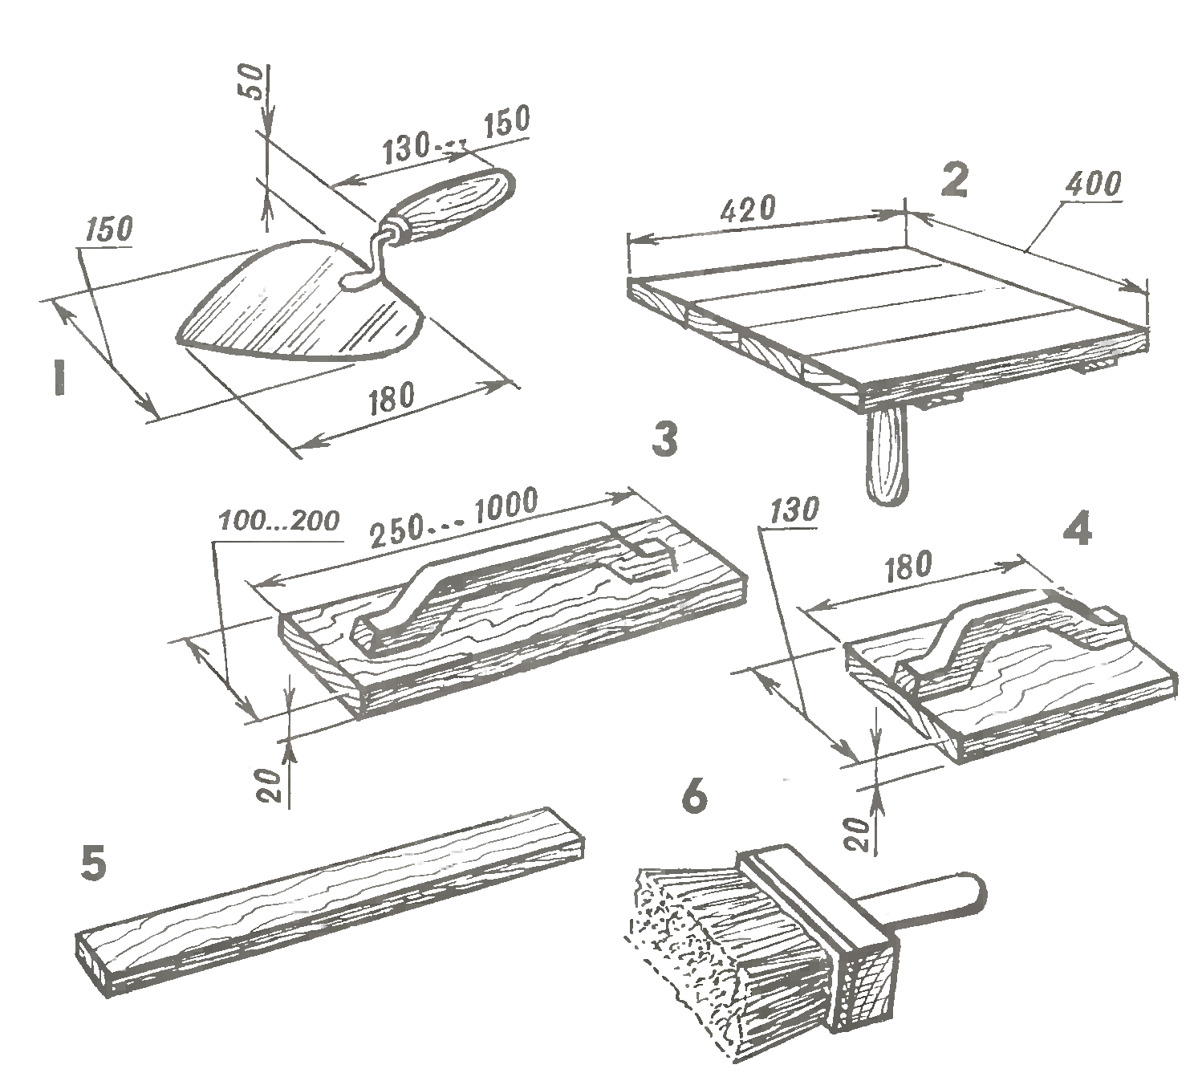

Инструменты для штукатурных работ: 1 – штукатурная лопатка, 2 – сокол, 3 – полутерок, 4 – терка, 5 – правило (рейка), 6 – кисть

Для шпаклевки потребуются такие инструменты: широкий и узкий шпатель, ванночка с плоским дном.

Ведомость механизмов, приспособлений и инструментов для бригады штукатуров

|  |  |  |
| --- | --- | --- |
| Наименование механизмов, приспособлений, инструментов | Ед. изм. | Количество |
| Растворомешалка | шт. | 1 |
| Угольник Пиванова | » | 1 |
| Рейка Пиванова | » | 10 |
| Сокол дюралюминиевый | » | 6 |
| Полутерок дюралюминиевый большой | » | 2 |
| Полутерок дюралюминиевый малый | » | 6 |
| Правило окованное длиной 1,75 м | » | 2 |
| Малка деревянная | » | 2 |
| Терка дюралюминиевая с поролоновой основой | » | 3 |
| Терка дюралюминиевая с войлочной | » | 8 |
| Штукатурная кельма | » | 11 |
| Рейка-отвес | » | 1 |
| Отвес | шт. | 1 |
| Уровень | » | 1 |
| Гладилка пластмассовая | » | 1 |
| Правило усеночное | » | 1 |
| Ножницы кровельные | » | 1 |
| Молоток штукатурный | » | 7 |
| Конопатка деревянная | » | 2 |
| Киянка | » | 2 |
| Ковш штукатурный | » | 3 |
| Мешалка деревянная | » | 3 |
| Кисть мочальная | » | 9 |
| Ведро | » | 9 |
| Скребок | » | 2 |
| Емкость для воды и раствора | » | 6 |
| Рабочий ящик | » | 3 |
| Инвентарный столик-подмости | » | 16 |
| Щиты инвентарные | » | 20 |
| Инвентарный ящик для раствора емкостью 0,5 м3 | » | 1 |
| Бункер для хранения цемента емкостью 0,5 м3 | » | 1 |
| Бункер для хранения гипса емкостью 0,5 м3 | » | 1 |
| Инвентарный ящик для извести емкостью 0,5 м3 | » | 1 |
| Емкость для пластификаторов | » | 1 |
| Перчатки резиновые | пара | 2 |
| Очки защитные | » | 2 |

Комплект инструмента для облицовки керамической плиткой пола:

* зубчатый скребок 1
* резиновый скребок 1
* кельма для каменных работ 2
* ящик для раствора 80 л 1
* шнур разметочн. 15 м 2
* стеклорез роликовый 2
* ножовка по металлу 1
* ножовка по дереву 1
* щетки для полов 1
* ведра 3
* рейка-правило сеч. 60x40 мм 1,5 м 2
* рейки маячные 2,8x0,15x0,02 4
* уровень = 1,0 м 1
* полутерки для разравнивания готовой смеси 2
* молотки резиновые 2
* молотки плотничные 1
* терки деревянные с войлочной основой 2
* лопаты совковые 1
* лопаты штыковые 1

**2. Технология исполнения работы**

**2.1 Технологические карты на выполнение работ**

|  |  |  |  |  |
| --- | --- | --- | --- | --- |
| Наименование работ | Ед. изм. | Объем работ | Трудоемкость, чел.дн. | Состав бригады |
| Оштукатуривание оконных откосов и устройство наружных отливов | м2 | 362 | 97 | Штукатуры:  4 разряд – 1  3 разряд – 1  2 разряд – 1 |
| Приготовление и подача раствора | м3 | 1,5 | 0,51 | Машинист растворососа – 1  штукатур 2 разряд – 1 |

Раствор наносится ровной стороной скребка.

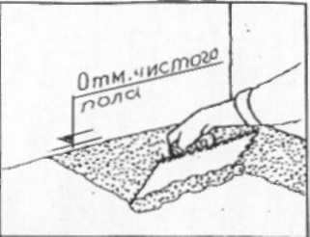

Отметить две линии под прямым углом, которые проводятся от центра стен. Установить ровную доску вдоль одной из линий и установить первый ряд плит вдоль доски. Установку начать с середины пола.

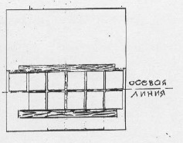

Поверхность уложенного раствора разравнивается зубчатой стороной скребка.

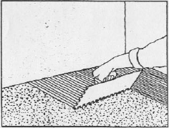

Керамическая плитка укладывается с помощью рукоятки кельмы или резинового молотка.

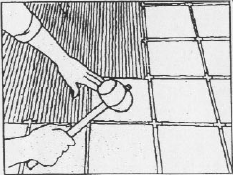

Скребок с размером зубьев 8x8 мм применяется для разравнивания раствора.



Качество приклеивания плитки постоянно контролируется путем проверки покрытия нижней стороны раствором.

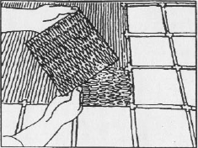

Подсохшие швы затираются теркой с войлочной основой.

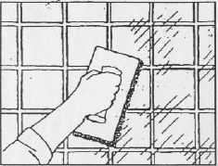

После затвердения раствора начинается заполнение швов. Швы заполняют по диагонали резиновым скребком. Подсохший раствор смывается губкой или ветошью.

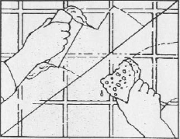

Очередность выполнения работ

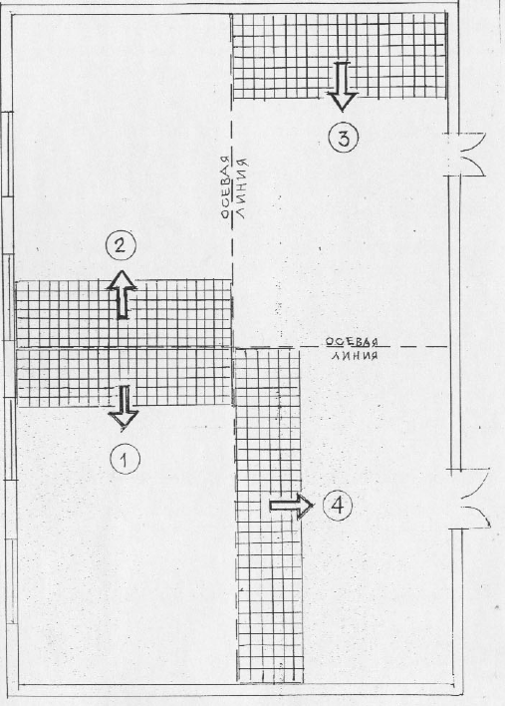

**2.2 Рабочие операции и трудовые приемы при выполнении работ**

Штукатурку углов и откосов можно выполнять после оштукатуривания стен, т.е. сначала штукатурят по маякам стены вокруг угла (откоса) и только затем выравнивают сам угол. При выделке усенков используют правила.

Каждый последующий слой наносят только после затвердения (при известково-цементных или известково-гипсовых растворах) или побелки предыдущего слоя (при известковых растворах).

К штукатурке углов и откосов приступают после того как стены будут оштукатурены до накрывочного слоя. Штукатурка стен должна подсохнуть в течение 2-3 дней и только затем приступают к штукатурке углов и откосов.

Штукатурка оконных откосов выполняется после тщательного закрепления оконных коробок.

Зазоры между закреплённой коробкой (блоком) и наружной стеной тщательно конопатят антисептированным войлоком или другим теплоизолирующим материалом. Войлок или паклю для этого предварительно смачивают раствором гипса строительного и уплотняют по всему периметру с обеих сторон стены таким образом, чтобы до поверхности торцов коробки оставалось пространство в 20-30 мм, для заполнения его раствором.

Зазоры между коробками (блоками) и внутренними стенами проконопачивают звукоизоляционными материалами.

В настоящее время для этой цели используют специальные пенозаполнители. Заполняя пространство между стеной и оконной коробкой специальной пеной из баллончика, оставляют на некоторое время для застывания массы. Высохшая масса образует достаточно прочное и эффективное уплотнение.

Оштукатуренные плоскости и рёбра оконных откосов должны отвечать требованиям, предъявляемым к работе по маякам.

Раствор наносят небольшими порциями в пазы откоса и разравнивают, дают ему подсохнуть и снова повторяют до полного заполнения пазух откоса, толщина намёта за один приём допустима не более 5-7 мм.

Раствор наносят и разравнивают снизу вверх и в стороны. Линию стыковки штукатурки стен угла выравнивают полутёрком в одну плоскость с ранее выполненной штукатуркой стен.

При замере проёма по диагоналям разность между замерами не должна превышать 10-20 мм.

Штукатурку откосов выполняют под небольшим углом от коробок к поверхности стены. В результате этого получается так называемый рассвет оконных откосов. Необходимо следить, чтобы углы рассвета всех откосов были одинаковыми.

Для внутренних откосов применяют известково-гипсовый или известково-цементный раствор.

Наружные отливы делают из цементного раствора. Для предохранения от трещин поверхность отлива прикрывают влажным песком или опилками, поддерживая их влажность в течении 2–3 суток.

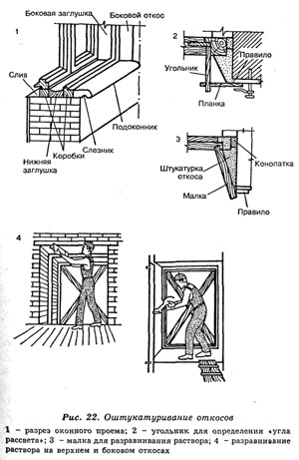

Перед началом работы на верхнюю часть откоса строго горизонтально закрепляют деревянную рейку с ровной гранью. Рейка крепится к стене при помощи гвоздей или гипсового раствора, а горизонтальность внутренней грани проверяется строительным уровнем.

После этого устанавливают и закрепляют рейки на боковых гранях откоса. Горизонтальность и вертикальность реек на боковых гранях откоса проверяют при помощи отвеса или строительного уровня.

Для разравнивания раствора изготавливают деревянную малку. Малка изготавливается из пиломатериалов хвойных пород дерева и имеет закругленную ручку. Длина малки зависит от ширины откоса, толщина малки 25-32 мм.

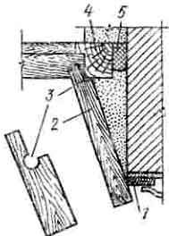

Малка для разравнивания раствора на откосах: 1 - правило, 2 - малка, 3 - вырез, 4 - коробка, 5 – конопатка

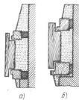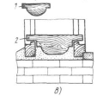

Малки для разравнивания раствора в заглушинах: а – между оконными коробками на одном уровне, б – то же, на разных уровнях, в – в нижней заглушине; 1 – простая, 2 – с плечиками

На одном конце малки делают вырез по 1/2 толщины коробки, при помощи которого малка движется вдоль коробки. Это в последующем обеспечивает нормальное открывание створок окна.

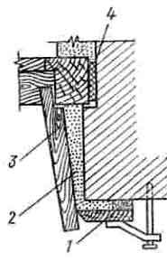

Устройство ремешков вокруг откосов на стенах при помощи рейки с бортиками одновременно с оштукатуриванием откосов: 1 - правило с бортиком, 2 - штукатурка, 3 - малка, 4 - конопатка

Малку вырезом устанавливают на коробку, а другим концом на деревянную рейку, закреплённую на грани откоса. После схватывания раствора кромку угла откоса и стены выравнивают. На откос наносят покрывочный слой по аналогии со штукатуркой стены и затирают его.

Чтобы усенки не обламывались, их притупляют закруглениями или плоскими фасками.

Снимают рейку после высыхания слоя штукатурки, нанесённого на угол, и выравнивают таким же способом другие стороны откосов. Выровненная под накрывку поверхность должна быть ровной и без раковин. Участки штукатурки углов тщательно притирают без намаза со штукатуркой стен.

Последний слой грунта выравнивают так, чтобы накрывочный слой по всей площади имел одинаковую толщину. Толщина слоя накрывки составляет не более 2 мм. После высыхания откосов устанавливается подоконная доска.

Перед приготовлением раствора материалы очищают от посторонних примесей, просеивают, если надо – измельчают и сортируют. Подготовленные материалы дозируют и перемешивают.

Для просеивания материалов применяют ручные и механические сита. Материалы отвешивают весовыми или объемными дозаторами. Перемешивают растворы в растворосмесителях. Для приготовления небольших объемов раствора непосредственно на объектах служат малогабаритные растворосмесители СО-46А, СО-26Б, СО-23Б. Их перемещают в пределах площадки и рабочего места на колесах.

Растворосмесители CQ-46A с электродвигателем и СО-26Б с двигателем внутреннего сгорания (рис. 27, а) имеют одинаковую конструкцию. Их средняя производительность по раствору 2 м3/ч с объемом готового замеса 65 л и вместимостью смесительного барабана по загрузке 80 л. Растворосмеситель состоит из рамы 1 на колесах и опорной стойки 2, смесительного барабана 3, предохранительной решетки 4, рукоятки 5 для поворота барабана при выгрузке раствора.

Рабочий состав шпаклевки СВШ должен отвечать следующим требованиям:

* внешний вид-шпаклевка должна быть однородной;
* время высыхания - высыхание слоя шпаклевки толщиной 1,0 мм при температуре 18-20° не более 4 час, три температуре 60-70° - 3-5 мин;
* консистенция - подвижность по погружению стандартного конуса СтройЦНИЛа должна быть 13-14 см;
* удобонаносимость - шпаклевка должна легко наноситься, хорошо прилипать к горячей и холодной поверхностям бетона и не тянуться за шпателем;
* усадка - на слое шпаклевки толщиной 1,0 мм, нанесенном на поверхность матовой стеклянной пластинки или бетона с раковинами до 2 мм, не должны после высыхания появляться усадочные трещины или отслаивания;
* шлифуемость - шпаклевка после высыхания должна легко шлифоваться мелкозернистой наждачной шкуркой №0;
* прочность-прочность сцепления (при отрыве) рабочего состава шпаклевки СВШ, склеенной с бетоном как при температуре 70-80°, так и при температуре 20°, через 24 часа должна быть не менее 1 кгс/см2.

Шпаклевку СВШ наносят отделочными машинами на «сдир».

При подготовке поверхности под механизированную шпаклевку панели перекрытий с раковинами диаметром свыше 10 мм, неровностями и другими дефектами предварительно затираются в холодном состоянии цементно-песчаным раствором.

С поверхности панелей перекрытий должны быть удалены пыль и наплывы бетона.

Рабочий состав шпаклевки наносят отделочными машинами за 2-4 прохода в зависимости от величины и количества раковин.

Каждый рабочий проход машины осуществляется без перерыва как по холодной, так и по горячей (температура 70-80°) поверхности.

Панели перекрытий в зимнее время после обработки шпаклевкой должны выдерживаться в течение 1 часа. В летнее время панели вывозятся сразу после нанесения шпаклевки.

Укладка плитки должна вестись захватками от середины помещения, для чего в обоих направлениях необходимо натянуть два шнура под прямым углом.

По натянутому шнуру уложить две маячные рейки на расстоянии, равному ширине двух плиток, и уложить между ними готовый полимерный раствор толщиной не менее 5 мм.

Уложенный слой раствора разровнять зубчатой стороной скребка.

Плитку предварительно смачивают водой, укладывают на раствор и слегка осаживают, ударяя по ней рукояткой кельмы. Когда плитки уложены по всей длине захватки, к их ребру прикладывают правило и ударами по нему молотком выравнивают весь уложенный ряд. Затем на плитки укладывают брусок длиной60х70 см и ссаживают их молотком по уровням частого пола.

После укладки швы между плитками заливает подвижным раствором этой же марки. Ширина швов не должна превышать 6 мм. Процесс укладки рядов плитки повторяется.

Готовый пол очищают от остатков раствора ветошью или поролоновой губкой до его затвердения.

**2.3 Расчеты использования материалов**

|  |  |  |
| --- | --- | --- |
| Наименование | Единица измерения | Количество |
| Гипс строительный | кг | 1100 |
| Раствор известковый | м3 | 15 |
| Раствор известково-цементный | м3 | 1,5 |
| Цемент марки 300 | кг | 50 |

В рабочий состав шпаклевки входят (в весовых частях):

* синтетическая шпаклевка СВШ - 100
* портландцемент марки не ниже 400 - 20
* люберецкий песок (ГОСТ 8736-62) - 80
* 2 %-ный раствор клея КМЦ или эмульсии ПВА - 40

Исходные данные для облицовки керамической плитки пола:

площадь пола 124 м2

толщина грунтовки 2 мм

выравнивающий слой 2 мм

рабочая прослойка 5 мм

Расход материалов

Грунтовка

объем 0,248 м3 (124 м2 х 0,002 м)

в т.ч. цемент 99 кг (0,248 м3 х 400 кг)

* песок 0,19 м3 (0,248 х 1,6)
* эм. ПВА 20 кг (0,2 х 99 кг)

Прослойка

* сухая смесь №203 0,62 м3 (124 м2 х 0,005)

объем

* Вес 0,8 т (0,62 х 1,26)

Дополнительная прослойка

для выравнивания пола 30% - 0,24 т (0,8 х 0,3)

Всего сухой смеси

№203 1,04 т

Плитка керамическая 300x300 мм – 124 м2

Сода кальцинированная 3 кг

Расход строительных материалов на 100 м2

1. Цемент 80 кг
2. Песок сеяный - 0,19 м3
3. Эмульсия ПВА 16 кг
4. Сухая смесь №203 0,8 т
5. Сода кальцинированная 2,4 кг
6. Плитка керамическая 100 м2

**3. Контроль качества работы**

Прочность сцепления отдельных слоев штукатурки между собой (обрызг, грунт и накрывочный слой), а также с оштукатуриваемой поверхностью должна быть проверена легким постукиванием.

Трещины, бугорки, раковины (дутики), грубошероховатая поверхность, пропуски у подоконников, наличников, плинтусов, приборов отопления и другие не допускаются.

|  |  |  |  |
| --- | --- | --- | --- |
| Показатели качества | Отлично | Хорошо | Удовлетворительно |
| Неровности, обнаруженные при накладывании правила (не более 2 неровностей на 1 м2), | ±1,5 | ±2 | ±3 |
| Отклонения поверхности от вертикали, мм: |  |  |  |
| а) на 1 м высоты | ± 1 | ±1,5 | ±2 |
| б) на всю высоту помещения | ±6 | ±8 | ±10 |
| Отклонения поверхности от горизонтали мм: |  |  |  |
| а) на 1 м длины | ± 1 | ±1,5 | ±2 |
| б) на всю длину помещения или его ограниченную часть | ±6 | ±8 | ±10 |
| Отклонения лузг, усенков и дверных откосов от вертикали или горизонтали, мм: |  |  |  |
| а) на 1 м длины элемента | ± 1 | ±1,5 | ±2 |
| б) на всю длину элемента | ±3 | ±4 | ±5 |
| Отклонения ширины оштукатуренного откоса от проектной, мм | ±1 | ±2 | ±3 |
| Средняя толщина штукатурного намета, мм | 15 | 18 | 20 |
| Толщина слоя накрывки после ее выравнивания и затирки, мм | 1 | 2 | 3 |

Геометрические критерии качества штукатурных работ таковы: "Отклонения от вертикали (горизонтали) оштукатуренной поверхности не должны превышать (в мм на 1 м): при простой штукатурке - 3, улучшенной - 2, высококачественной - 1.

Неровности поверхностей плавного очертания (на 4 м2): при простой штукатурке - не более 3, глубиной (высотой) до 5 мм, улучшенной - не более 2, глубиной (высотой) до 3 мм; высококачественной - не более 2, глубиной (высотой) до 2 мм" (СНиП 3.04.01-87). "Отклонения оконных и дверных откосов, пилястр, столбов, лузг и т.п. от вертикали и горизонтали не должны превышать: при простой штукатурке - 4 мм на 1 м, улучшенной - 2 мм на 1 м и высококачественной - 1 мм на 1 м. Отклонения радиуса (проверяемого лекалом) криволинейных поверхностей от проектной величины (на весь элемент) не должно превышать: при простой штукатурке - 10 мм, улучшенной - 7 мм, высококачественной - 5 мм. Отклонения ширины откоса от проектной не должны превышать: при простой штукатурке - 5 мм, улучшенной - 3 мм, высококачественной - 2 мм" (СНиП 3.04.01-87).

Штукатурные растворы должны обладать удобоукладываемостью, т.е. способностью легко укладываться тонким плотным слоем с заполнением всех неровностей. Это свойство во многом зависит от подвижности раствора, т.е. способности растекаться под действием собственной силы тяжести. Подвижность характеризуется величиной погружения стандартного конуса.

Толщина простой штукатурки должна быть до 12 мм, улучшенной до 15 мм, высококачественной 20 мм. На ровных кирпичных поверхностях толщина штукатурки может быть до 10 мм, а на ровных бетонных поверхностях до 2…3 мм, т.е. накрывка с затиркой. Штукатурка должна прочно сцепляться с поверхностью, не отслаиваться, иметь хорошо затертую поверхность, без внешних дефектов.

Обработанная поверхность должна иметь одинаковый вид и одинаковый тон, допускаются мелкие выбоины, малозаметные на расстоянии 3 м. При частых выбоинах и неодинаково обработанных местах, заметных с расстояния 5 м, штукатурка бракуется. Следы стыков штукатурки не должны быть заметны с расстояния 5 м.

|  |  |  |
| --- | --- | --- |
| Дефекты | Причина появления | Способы устранения |
| Неровности поверхности | Штукатурка выполнена под сокол без проверки поверхности правилом | Проверить поверхность правилом длиною 2 м. В местах углублений сделать дополнительный набрызг накрывки и затереть. Бугры счистить кельмой, сделать набрызг и затереть. |
| Зернистая фактура поверхности и кругообразные полосы | Плохо выполнена затирка набрызга. Раствор приготовлен на крупнозернистом непросеянном песке. | Сделать дополнительный набрызг накрывки из раствора, приготовленного на мелком просеянном песке, и затереть поверхность. |
| Раковины на поверхности | Приготовление раствора на незагасившейся полностью извести | Произвести несколько раз в течение двух недель смачивание поверхности водой. После высыхания поверхности сделать набрызг накрывки и затереть. |
| Отслоение штукатурки с бетонных и каменных поверхностей | Плохо подготовлена поверхность стен, не очищена от пыли или маслянистых мест. | Счистить отслаивающиеся места, произвести насечку зубилом или топором, промыть поверхность водой и вновь оштукатурить. |
| Отслаивание штукатурки с деревянных поверхностей | Поверхность стен неодранкована или дранка прибита очень редко. Зыбкие перегородки. | Счистить отслоившиеся места штукатурки, набить дранку и укрепить перегородку, очистить поверхность от пыли, смочить водой и вновь оштукатурить. |
| Отслаивание откосов, выполненных гипсовым раствором | Применение некачественного раствора, проникновение влаги. | Счистить поврежденные места, высушить поверхность, устранить причины увлажнения и вновь оштукатурить. |
| Образование трещин | Зыбкие поверхности перегородок, применение большого количества вяжущего в растворе. | Перетирка поверхности |
| Жирные и ржавые пятна | Загрязнение раствора, не проолифлены шляпки гвоздей сухой штукатурки. | Очистить места с пятнами на всю глубину слоя штукатурки и вновь оштукатурить; очистить шляпки гвоздей от ржавчины и проолифить. |

Для шпаклевки поверхности должны быть гладкими, без трещин, заметных следов шпателя и отслоений шпаклевки. Неровности поверхности допускается в соответствии со СНиПом 1-А. 4-62 (класс шероховатости 3Ш в пределах 0,6-1,2 мм на 1 пог. м).

Выполненная облицовка плитки на горизонтальных поверхностях должна отвечать следующим требованиям:

Отклонения облицованной поверхности от вертикали (мм на 1 м длины), мм:

* Наружной - 2;
* Внутренней - 1,5;
* Отклонение расположения швов от вертикали и горизонтали (мм на 1 м длины) в облицовке, мм:
* Наружной - до 2;
* Внутренней - до 1,5;

Отклонение ширины шва облицовки для внутренней и наружной облицовки - + 0,5;

При подготовительной штукатурке обратить внимание на правильность выведения углов внутренних и наружных, они должны быть 90 градусов.

* Пол должен быть горизонтальным в соответствии с требованиями к полам такого рода.
* Порожек из плитки должен располагаться посередине полотна двери или по согласованию.
* Все горизонтальные швы должны сходиться в соответствии с допусками стандартов.
* В санузлах при устройстве полов должна быть выполнена гидроизоляция.

Облицованная поверхность должна быть вымытой и чистой.

Проверяется:

* качество укладки плитки соответствии с требованиями стандартов (отвесом и уровнем 1 м);
* целостность плитки, эмали;
* аккуратность установки раскладок, прирезок под установочные элементы;
* ровность затирки межплиточных швов и примыканий установочных сантехприборов к плитке;
* плотность приклейки плитки к поверхности пола, пустот быть не должно (проверяется простукиванием).

**4. Техника безопасности при выполнении работ**

Для создания безопасных условий труда строительные площадки ограждают и вывешивают на территории строительства указатели проходов и проездов, мест курения, размещения материалов, установки различных машин и механизмов и т.д. Проезды и проходы систематически очищают от мусора, раствора, снега, наледи. Опасные зоны ограждают, а в ночное время освещают.

Оконные и дверные проемы в здании ограждают. Перед работой штукатуры должны осмотреть свои рабочие места, проверить подмости и леса, убрать все лишние предметы, особенно доски с торчащими гвоздями. Все инструменты должны быть осмотрены и исправлены.

При работе на высоте обязательно применяют предохранительные пояса, закрепляя веревки от них за прочные конструкции здания. При ремонте домов с кирпичными трубами на крыше при вязывать к трубам веревки, люльки и т.д. категорически запрещается.

При обработке поверхностей различными машинами работающие должны быть в рукавицах, защитных очках или респираторах.

При выполнении декоративных штукатурок для их окрашивания категорически запрещается применять вредные для здоровья пигменты, имеющие в своем составе добавки свинца. При работе материалами с токсичными компонентами надо применять меры индивидуальной защиты.

Обслуживать машины или механизмы разрешается только штукатурам, имеющим удостоверения, прошедшим соответствующие курсы повышения квалификации. Запрещается без машиниста пускать в ход машину или механизмы, включать электричество, снимать и надевать на ходу приводные ремни.

Спецодежда для штукатура не должна препятствовать движениям рук и ног. При работе с щелочами и кислотами следует работать в рукавицах, а руки дополнительно смазывать защитными мазями и пастами. На ручках инструментов не должно быть заусенцев, заколов и других дефектов. Сами инструменты должны быть прочно насажены на черенки, чтобы они не соскочили во время работы.

Все инструменты и приспособления надо класть в таких местах, чтобы они не могли упасть. После работы их очищают от раствора, если требуется, промывают и убирают.

Следует особенно обращать внимание на ручки терок. На них не должно быть острых кромок, о которые мокрые руки часто травмируются. Ручки должны быть изготовлены по руке работающего.

Электропроводка должна выполняться из хорошо изолированных проводов, а сами провода должны подвешиваться на высоте не менее 2,5 м над рабочим местом, 3,5 м - над проходом, 6 м над проездом. При прокладке проводов на высоте менее 2,5 м от пола или земли их заключают в короба или трубы. Подсоединение к существующей сети дополнительных ответвлений выполняют только электромонтеры.

Переносные лампы или светильники должны применяться только заводского изготовления. Напряжение в сети для переносных светильников в условиях строительства должно быть не выше 42 В, а в особо опасных местах — не выше 12 В.

Все ручные машины при их переноске в другое место должны быть отключены. Оставлять машины временно включенными воспрещается. При любом перерыве машины надо отключать. Рубильники должны иметь дверцы, закрываемые на замок. Оставлять их открытыми категорически запрещается.

После окончания работы приборы должны быть выключены. Около каждой временно поставленной печи или калорифера должен находиться ящик с песком, бак с водой или огнетушитель.

Вся электропроводка должна быть выполнена в соответствии с правилами техники безопасности и противопожарной безопасности. Категорически запрещается пользоваться электропроводкой с неисправной изоляцией. После окончания работ приборы освещения должны быть отключены.

Курить следует в специально отведенных местах. Запрещается курить или пользоваться открытым огнем на расстоянии меньше 10 м от баллонов с ацетиленом и другими горючими газами, а также от газопроводов, передвижных ацетиленовых аппаратов.

Между сооружениями и местами хранения сгораемых материалов должны быть сохранены установленные разрывы, к любому объекту строительства должны быть удобные подъезды.

Первичные средства пожаротушения (огнетушители, асбестовые и грубошерстные полотна, ящики с песком, бочки с водой) должны находиться на видном и доступном месте. Кроме того, должен быть минимально допустимый запас специальных средств пожаротушения (порошковых, газовых, пенных, комбинированных).

Рабочие, занятые нанесением шпаклевки отделочными машинами, должны быть обеспечены спецодеждой (комбинезоны, спецобувь, рукавицы и защитные очки) и мылом.

По окончании работы рабочие должны протирать руки ветошью и затем промывать теплой содой с мылом.

По работе с керамической плиткой.

Перед началом работ проверяется:

* состояние подъемных механизмов, кабелей, шлангов:
* работу оборудования и ручного электрического и пневматического инструмента на холостом ходу;
* наличие и состояние средств индивидуальной защиты работающих.

Все используемое оборудование и инструменты должны быть в исправном состоянии. Работа на неисправном оборудовании или с использованием неисправных инструментов запрещается. Представляющие опасность движущиеся части оборудования должны быть снабжены средствами защиты, за исключением частей, ограждение которых не допускается их конструкцией. Корпусы всех механизмов, ручных электрических машин должны быть заземлены. Места соединений кабелей должны быть заизолированы. Все пусковые устройства размещаются таким образом, чтобы исключалась возможность пуска машин и ручного электроинструмента посторонними лицами.

Дробеструйный аппарат, используемый для подготовки поверхности конструкций к выполнению работ по устройству элементе пола, должен периодически проверяться. Дробеструйный аппарат должен быть оборудован предохранительным клапаном, безотказность действия которого проверяется по монометру перед пуском аппарата путем подачи в аппарат сжатого воздуха. Ударные инструменты должны быть надежно насажены на рукоятки овального сечения, с утолщенным свободным концом и закреплены на них металлическими или деревянными клиньями.

Поверхности бойков ударных инструментов не должны иметь трещин, сколов, заусенцев. Поверхности их должны быть гладкими и быть слегка выпуклыми. Ручные скарпели, шпунты должны удовлетворять следующим требованиям:

* длина инструмента должна быть не менее 200 мм;
* места зажима инструмента рукой не должны иметь острых ребер:

- затылочная часть должна быть гладкой, не иметь трещин, заусенцев, сколов.

напильники. стамески, ножовки должны быть прочно закреплены а деревянной рукоятке с насаженным па нее кольцом. Запрещается пользоваться указанным инструментом без рукояток.

Работать с электрифицированной или пневматической шлифовальной машинкой разрешается только при наличии защитного кожуха над абразивным диском.

Клапаны на рукоятках пневматического инструмента должны быть правильно отрегулированы, т.е. при нажатии на рукоятку они должны легко открываться, а при прекращении нажатия быстро закрываться и не пропускать воздуха. Присоединять и отсоединять шланги следует только при включении подачи воздуха.

Перед присоединением к инструменту шланг следует тщательно продуть. Подавать воздух разрешается только после установки инструмента в рабочее положение.

В процессе выполнения работ по устройству элементов пола следует:

• ежедневно проверять исправность машин и механизмов, состояние проводов, подводящих ток; состояние шлангов, подающих сжатый воздух; обнаружив на корпусе напряжение, немедленно прекратить работу, отключить питание и сдать машину или инструмент в ремонт;

- при перерывах в работе или прекращении подачи электроэнергии машину или инструмент отключать от сети;

• во время работы с машинами, с электро- и пневмоинструментами следить за состоянием изоляции кабеля, отсутствием резких перегибов, образованием петель:

* при переходе с механизированным инструментом с одного рабочего места на другое не допускается натягивать кабель или шланги.
* присоединять и отсоединять шланги только после отключения подачи воздуха;
* на рабочем месте хранить материалы в количествах, не превышающих сменной потребности:
* рабочие составы материалов для устройства элементов пола, в также составы, используемые для очистки поверхности от загрязнений, готовить на открыток! воздухе или в помещении, оборудованном приточно-вытяжной вентиляцией.

- к обслуживанию растворосмесителя, в котором приготавливают составы из растворных смесей, допускать лиц. прошедших специальную подготовку:

* загружать растворосмеситель сухими смесями только после полной остановки перемешивающего органа:
* включать пусковой рубильник растворосмеснтеля только после предупреждения.
* работы в замкнутых объемах выполнять при работающей приточно-вытяжной вентиляции; с наружной стороны у входа в замкнутые объемы должен находиться дежурный; рабочий, находящийся в замкнутом объеме, должен иметь переносную лампу на напряжение 12В и предохранительный пояс, свободный конец веревки от пояса должен находиться наверху у второго рабочего;
* при работе дробеструйного аппарата внутри емкости (резервуара) должна быть оборудована вытяжная вентиляция, машинист должен пользоваться противогазом, дежурный должен следить за состоянием работающих с аппаратом в закрытой емкости;

При химической очистке поверхностей разбавленными кислотами необходимо:

* работать только в очках, резиновых перчатках, резиновых сапогах и в спецодежде из кислотостойкой ткани:
* при разбавлении кислоты водой вливать воду в кислоту тонкой струей при непрерывном перемешивании:
* запрещается наливать воду в кислоту.
* пролитую кислоту или случайно попавшую кислоту на кожу рабочего нейтрализовать раствором соды, для этой цели на рабочем месте должен находиться небольшой запас соды:
* при работе с кислотой в закрытой емкости должна быть приточно-вытяжная вентиляция с 10-ти кратным обменом воздуха;

При обезжиривании поверхностей растворителями следует:

* к рабочему месту растворители подносить в оцинкованной или алюминиевой таре в количестве, не превышающем сменной потребности.
* работать только при включенной приточно-вытяжной вентиляции:

• ветошь, используемую при обработке поверхности, складывать в металлический ящик с крышкой; ящик очищать от использованной ветоши ежедневно.

Все работы выполнять, применяя средства индивидуальной защиты, в том числе:

* очки по ГОСТ 12.4.029;
* спецодежда по ГОСТ 12.4.029. ГОСТ 12.4.100:
* респираторы типа ШБ-1 "Лепесток" по ГОСТ 12.4.028;

• рукавицы по ГОСТ 12.4.010;

- спецобувь по ГОСТ 12.4.137;

• спецодежду подвергать обеспыливанию и стирке в соответствии с инструкциями по эксплуатации.

По окончании работы следует отключить электро- и пневмоинструмент очистить ручной инструмент и убрать его в инструментальный ящик, очистить рабочее место от мусора; отходы материалов, используемых при выполнении работ по устройству элементов пола, необходимо собрать в контейнеры и утилизировать в соответствии с требованиями ДСанПіН 2.2.7.029 "Державні санітарні правила і норми, гігієнічні вимоги щодо поводження з промисловими відходами та визначення їх класу небезпеки для здоров'я населення".

Перед приемом пищи и после окончания работ по устройству пола следует тщательно мыть руки щеткой и мылом в теплой воде.

**Использованная литература**

1. Шепелев А.М. Штукатурные декоративно-художественные работы. Издательство "Высшая школа", 1995

2. Остапченко Т.Є. Технологія опоряджувальних робіт. - К.: "Вища освіта", 2003 р.

3. Добровольський Г.М. Штукатурні і облицювальні роботи. - К.: "Техніка", 1998 р.

4. Карапузов Є.К. Матеріали і технології в сучасному будівництві. - К.: "Вища освіта", 2005 р.